RELATÓRIO GERENCIAL DA OUVIDORIA MUNICIPAL DE ITAÚBA – MT
2º RELATÓRIO QUADRIMESTRAL DE 2026
Período: 01 de maio de 2026 a 31 de agosto de 2026

1. APRESENTAÇÃO

A Ouvidoria Municipal de Itaúba constitui importante instrumento de participação social, transparência pública e controle social, atuando como canal de comunicação entre os cidadãos e a Administração Pública Municipal.
Em observância aos princípios da Administração Pública previstos no artigo 37 da Constituição Federal, à Lei Federal nº 13.460/2017 (Lei de Defesa dos Direitos dos Usuários dos Serviços Públicos), à Lei de Acesso à Informação (Lei nº 12.527/2011) e às boas práticas de governança recomendadas pelos Tribunais de Contas, apresenta-se o Relatório Gerencial da Ouvidoria Municipal referente ao 2º Quadrimestre de 2026.
O presente documento tem por finalidade demonstrar os resultados obtidos pela Ouvidoria Municipal no período, identificar os principais temas demandados pela população, avaliar a resolutividade das manifestações e subsidiar o planejamento das ações governamentais.

2. OBJETIVOS DA OUVIDORIA

A Ouvidoria Municipal possui como principais atribuições:
• Receber e tratar manifestações dos cidadãos;
• Promover a participação popular na gestão pública;
• Atuar como instrumento de controle social;
• Identificar oportunidades de melhoria dos serviços públicos;
• Produzir indicadores gerenciais para apoio à tomada de decisões;
• Contribuir para o fortalecimento da transparência e da eficiência administrativa.

3. RESUMO EXECUTIVO

Durante o período de 01 de maio de 2026 a 31 de agosto de 2026, foram registradas 18 manifestações junto à Ouvidoria Municipal de Itaúba.
Principais Indicadores
Indicador | Resultado
Total de manifestações | 18
Manifestações resolvidas | 14
Manifestações em aberto | 4
Índice de resolutividade | 77,78%
Denúncias | 7
Solicitações | 7
Reclamações | 2
Pedidos de acesso à informação | 2

Os dados demonstram a continuidade da utilização da Ouvidoria como canal de participação social, fiscalização e solicitação de serviços e informações junto à Administração Pública Municipal.

4. MANIFESTAÇÕES POR TIPO

Tabela 1 – Classificação das manifestações
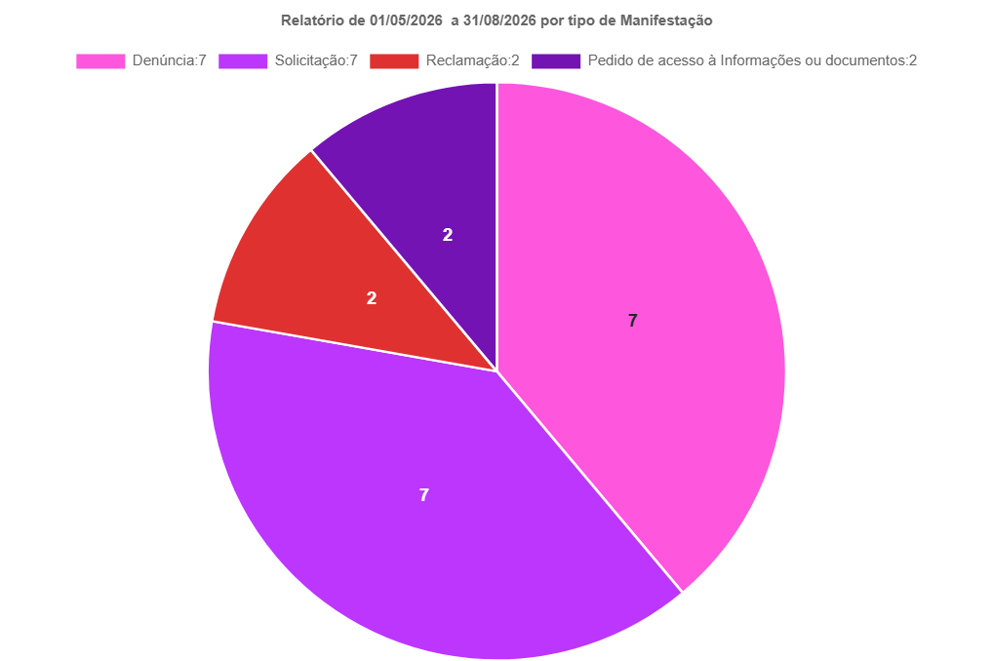

Análise

As denúncias e as solicitações apresentaram a maior participação no período, com 7 registros cada, correspondendo individualmente a 38,89% das manifestações.
As denúncias demonstram a utilização da Ouvidoria como instrumento de fiscalização e comunicação de possíveis irregularidades. Já as solicitações refletem a busca da população por providências, serviços, informações e encaminhamentos relacionados à atuação da Administração Pública.
Também foram registradas 2 reclamações e 2 pedidos de acesso à informação, demonstrando a utilização dos canais da Ouvidoria para manifestação sobre serviços públicos e obtenção de informações de interesse dos cidadãos.

5. ANÁLISE DOS ASSUNTOS MAIS DEMANDADOS

Tabela 2 – Principais assuntos registrados
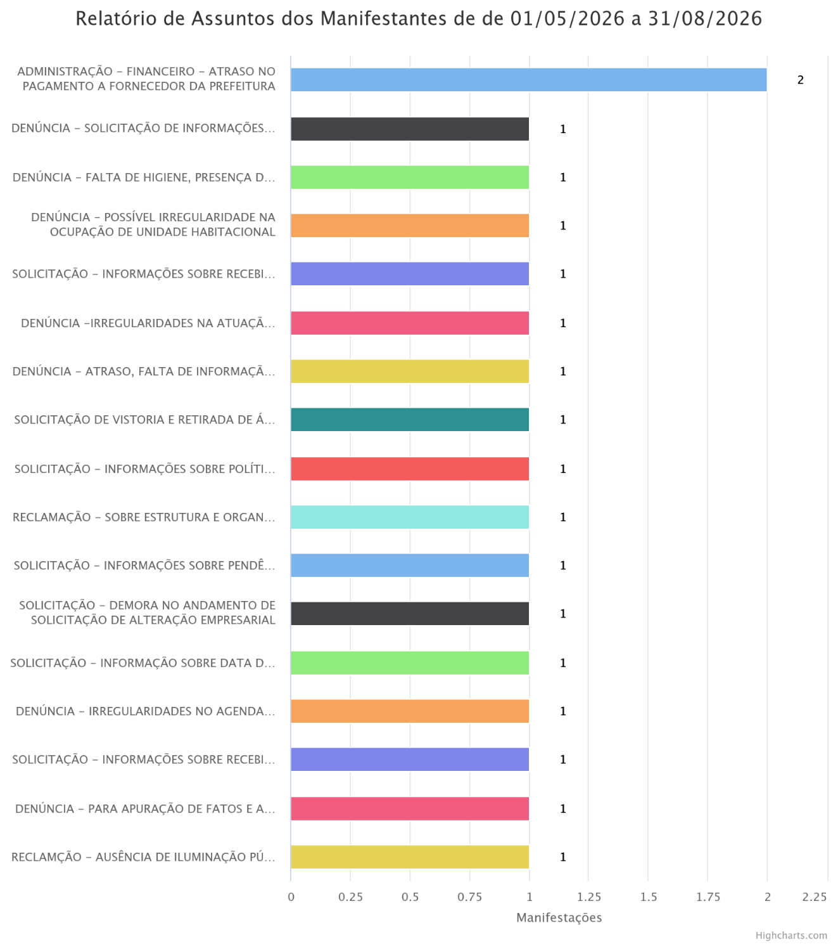

Análise
Os registros do período demonstram diversidade de demandas encaminhadas à Ouvidoria Municipal, abrangendo questões relacionadas à Administração e Finanças, serviços públicos, infraestrutura, atendimento ao cidadão, habitação, saúde, fiscalização e demais áreas da Administração Pública.
O assunto com maior número de registros foi atraso no pagamento a fornecedor da Prefeitura, com 2 manifestações.
Os demais assuntos apresentaram um registro cada, evidenciando que as demandas recebidas pela Ouvidoria possuem caráter diversificado e abrangem diferentes áreas da gestão municipal.

6. SETORES MAIS DEMANDADOS

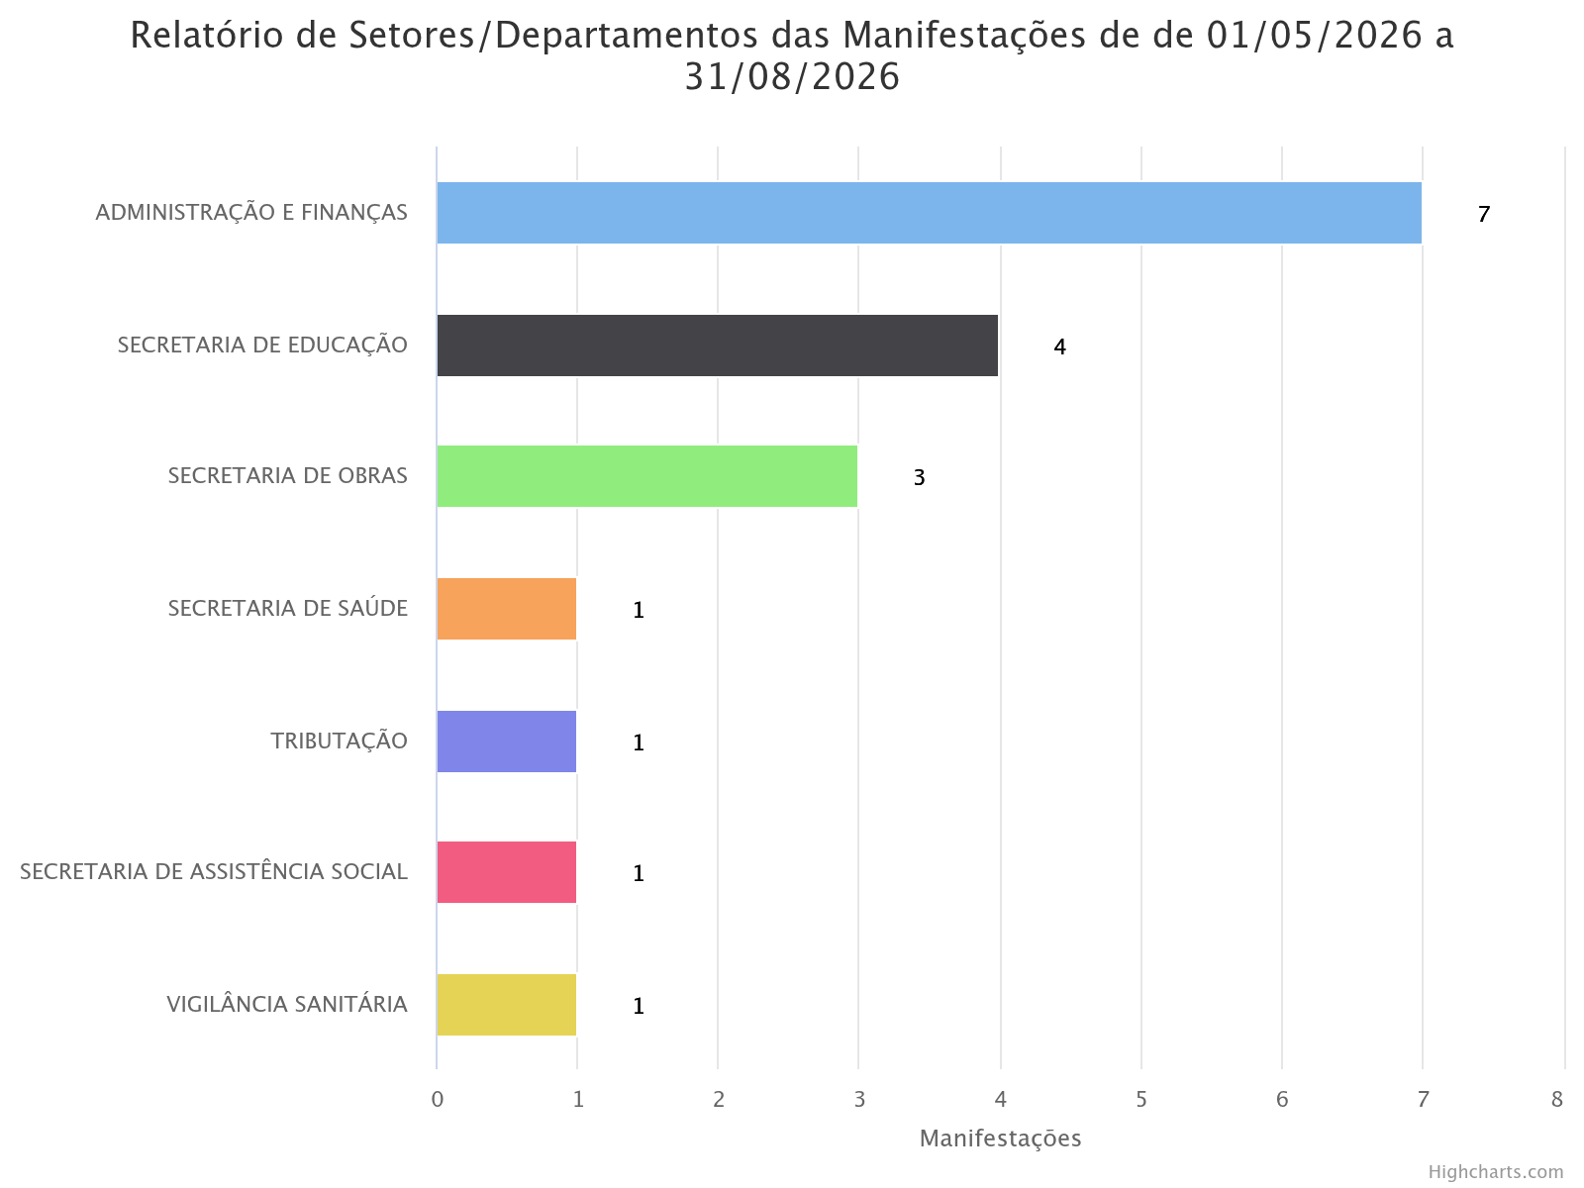

Análise
O setor mais demandado durante o período foi a Administração e Finanças, com 7 manifestações, correspondendo a 38,89% do total registrado.
A Secretaria de Educação apresentou 4 manifestações, enquanto a Secretaria de Obras recebeu 3 registros.
Também foram encaminhadas manifestações relacionadas à Secretaria de Saúde, Tributação, Secretaria de Assistência Social e Vigilância Sanitária.
Os dados demonstram a atuação transversal da Ouvidoria, que recebe manifestações relacionadas a diferentes áreas da Administração Municipal.

7. PERFIL DOS MANIFESTANTES

7.1 Município de Origem

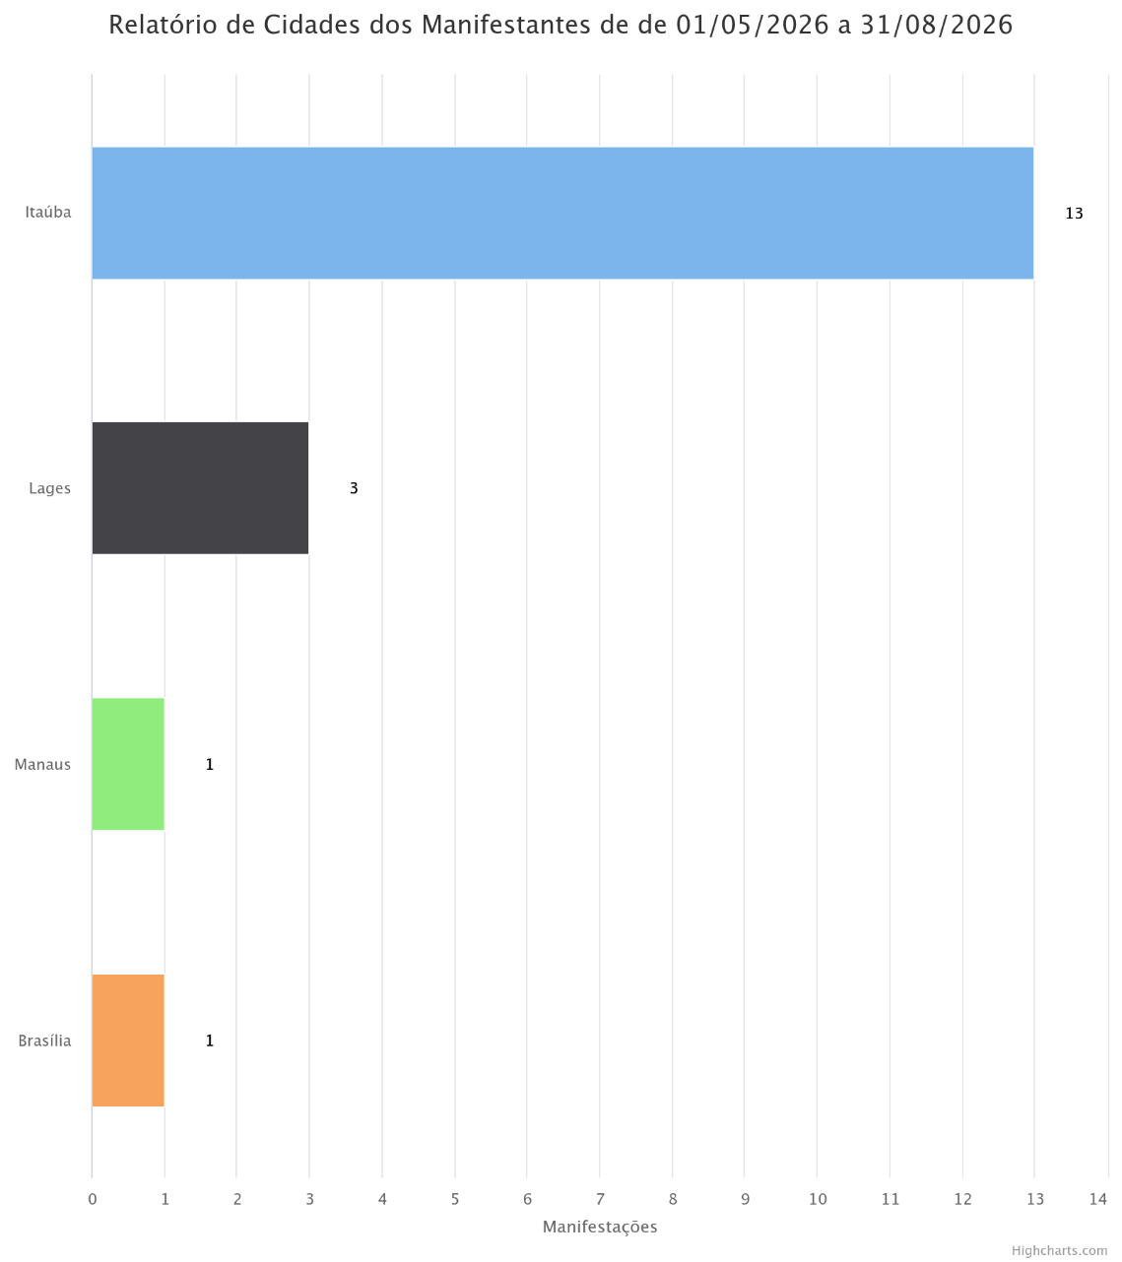
Tabela 4 – Município de origem

Análise
A maior parte das manifestações teve origem em Itaúba/MT, com 13 registros, correspondendo a 72,22% do total.
Também foram identificadas manifestações provenientes de Lages/SC, Manaus/AM e Brasília/DF.
Os dados demonstram que os canais da Ouvidoria Municipal permitem o recebimento de manifestações não apenas de cidadãos residentes no Município, mas também de usuários localizados em outras regiões.

7.2 Estado de Origem

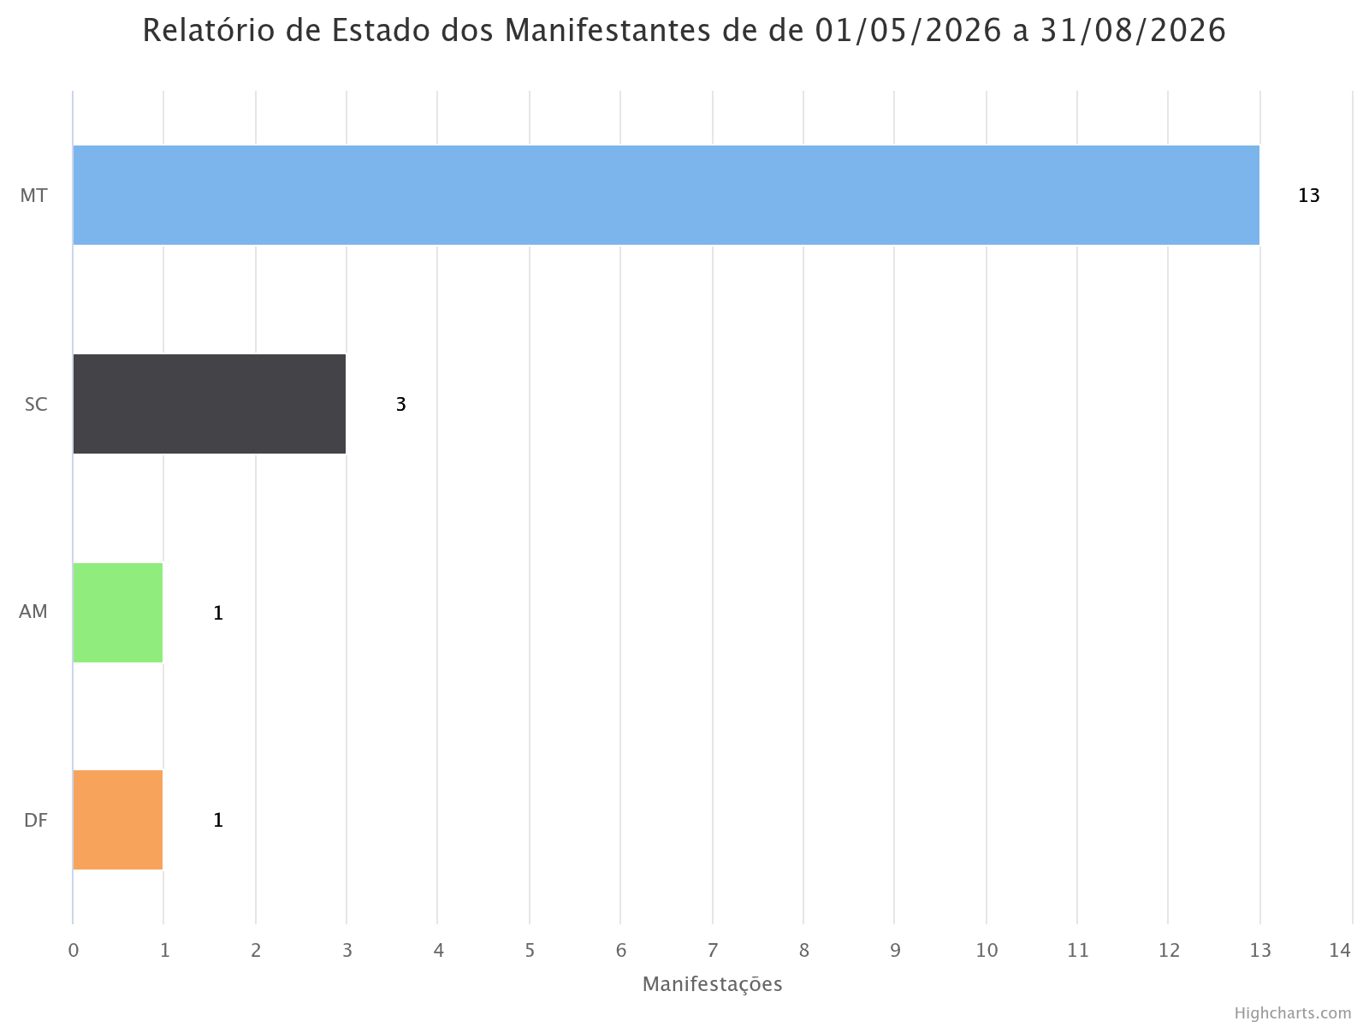
Tabela 5 – Estado de origem

Análise
O Estado de Mato Grosso concentrou a maior parte das manifestações, com 13 registros.
Santa Catarina apresentou 3 manifestações, enquanto Amazonas e Distrito Federal registraram 1 manifestação cada.

7.3 Gênero dos Manifestantes

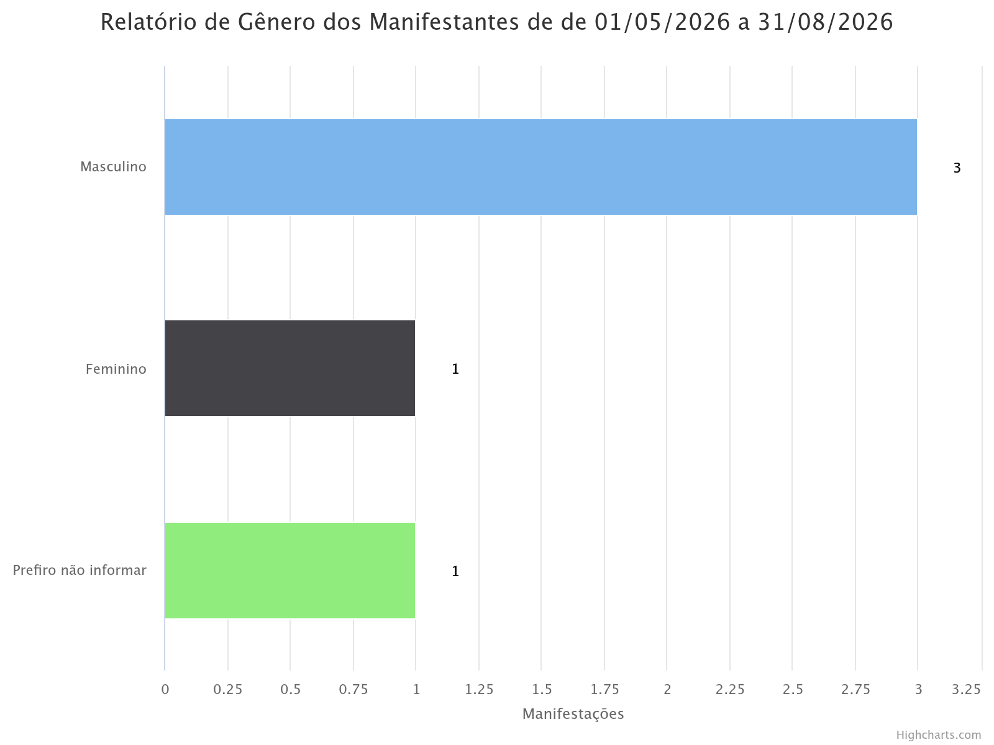
Tabela 6 – Gênero informado

Observação
Os dados cadastrais de gênero disponíveis no sistema correspondem a 5 registros com informação preenchida.
A opção de não informar demonstra a importância da manutenção do sigilo e da proteção dos dados pessoais dos manifestantes.

7.4 Escolaridade

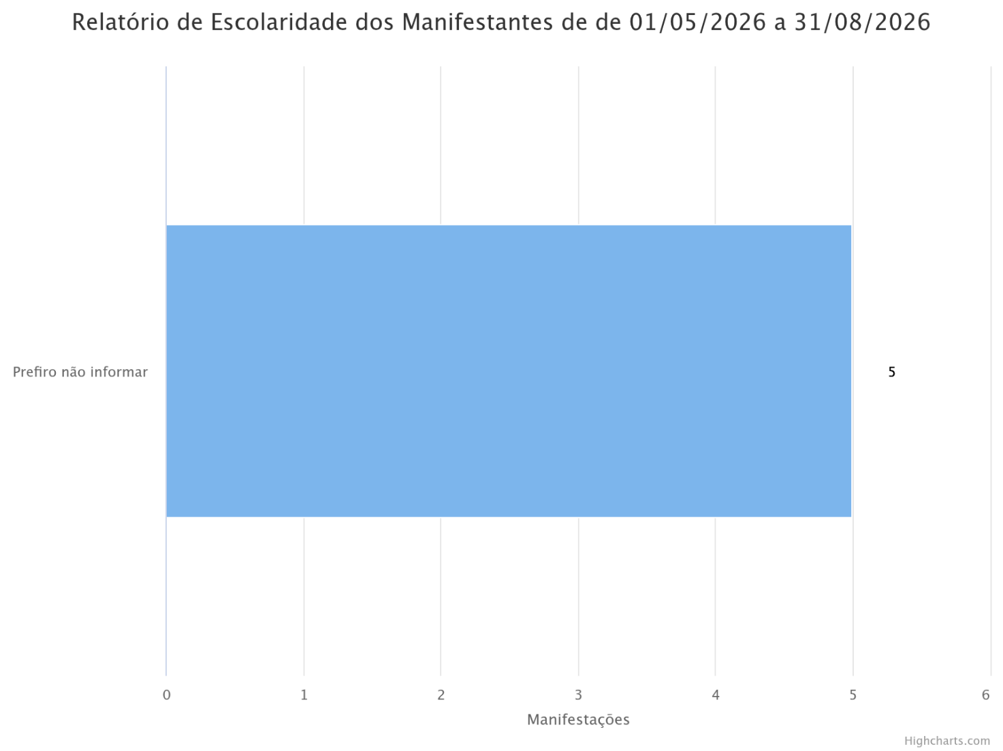

Resultado

No período analisado, foram registrados 5 usuários que optaram por não informar a escolaridade.
A ausência de informação sobre escolaridade deve ser considerada na interpretação do indicador, uma vez que o dado não foi informado pelos respectivos manifestantes.

7.5 Raça/Cor

Resultado
Quanto à identificação de raça/cor, os registros disponíveis demonstram:

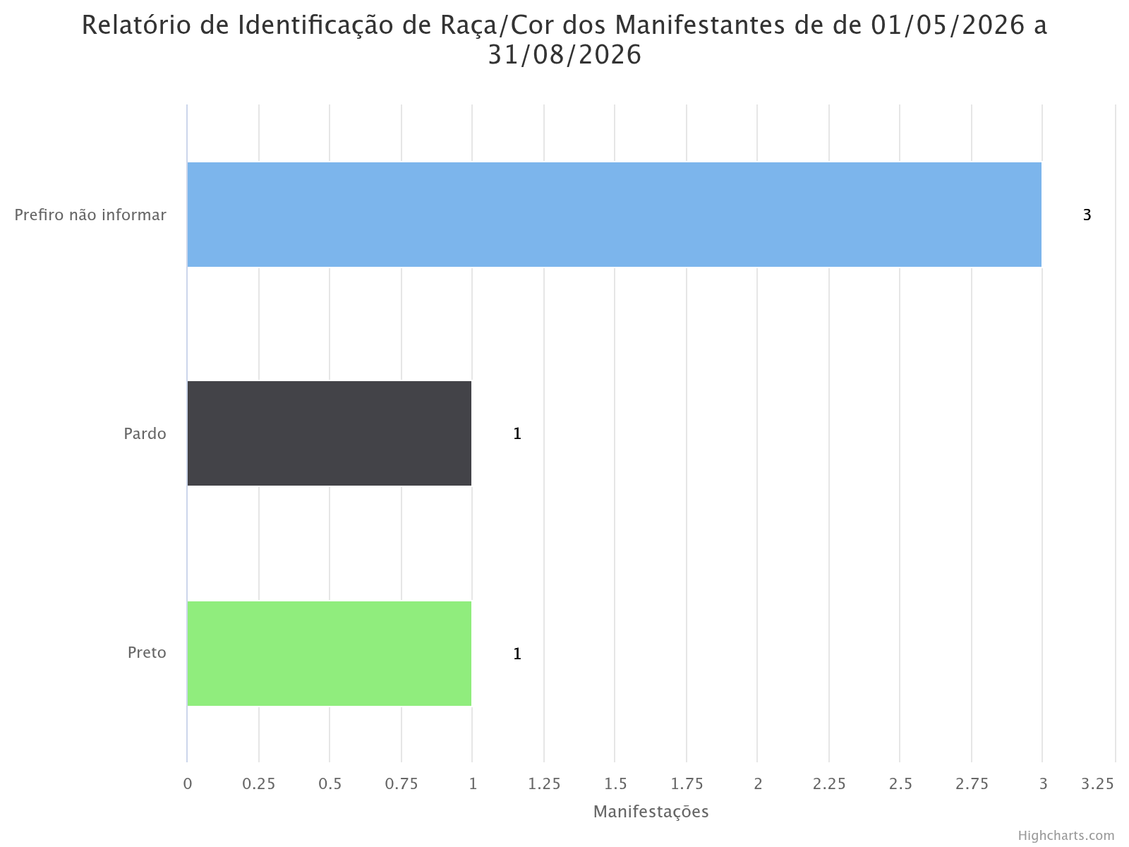

Os dados demonstram que parte dos usuários optou por não informar essa informação cadastral.

7.6 Tipo de Manifestante

Tabela 7 – Tipo de usuário
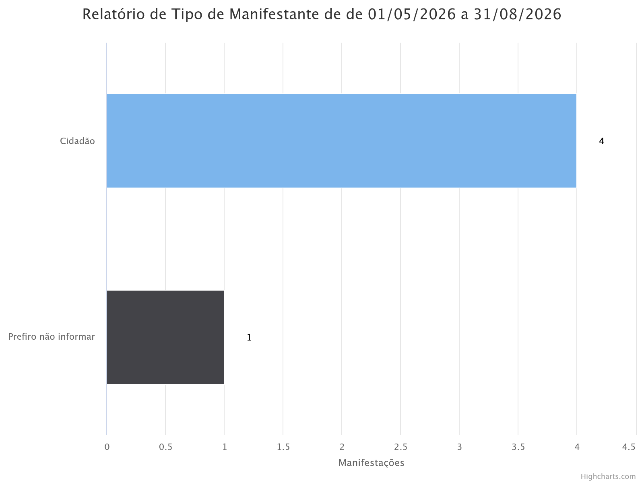

Os registros demonstram predominância de manifestações identificadas como provenientes de cidadãos, havendo também usuários que optaram por não informar essa condição.

8. RESOLUTIVIDADE DAS MANIFESTAÇÕES
Tabela 8 – Situação das manifestações
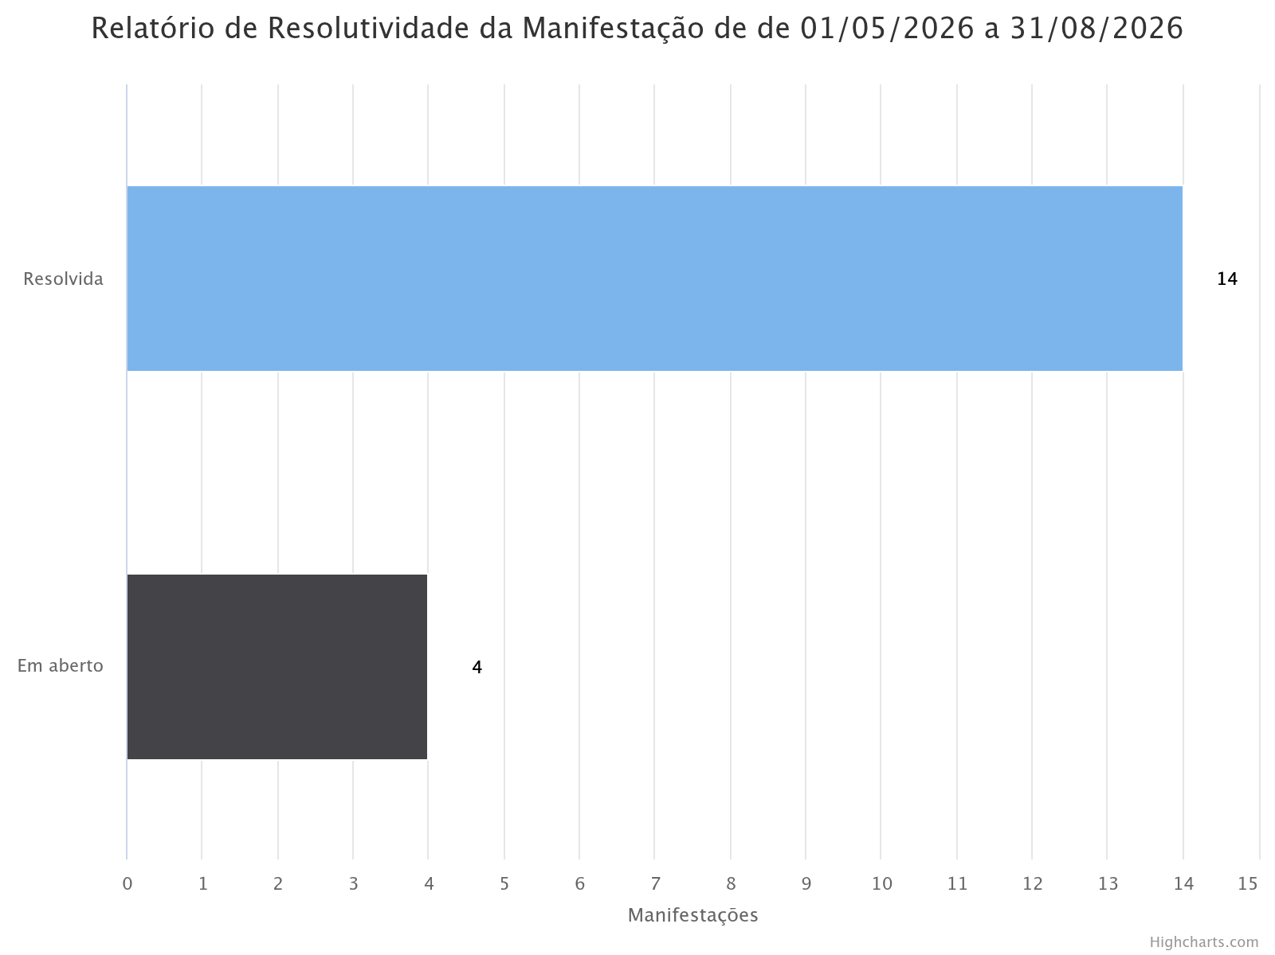

Índice de Resolutividade
Resultado: 77,78%

Análise
O índice de resolutividade de 77,78% demonstra que a maior parte das manifestações registradas no período recebeu tratamento e encaminhamento com solução administrativa.
Das 18 manifestações registradas, 14 foram resolvidas, enquanto 4 permaneciam em aberto no período de referência.
As manifestações em aberto correspondem a demandas que permaneciam em tramitação, análise ou aguardando providências dos setores competentes.
O indicador evidencia a atuação da Ouvidoria no acompanhamento das manifestações e na articulação com os setores responsáveis pela análise e adoção das providências cabíveis.

9. STATUS DAS MANIFESTAÇÕES
Status da Manifestação
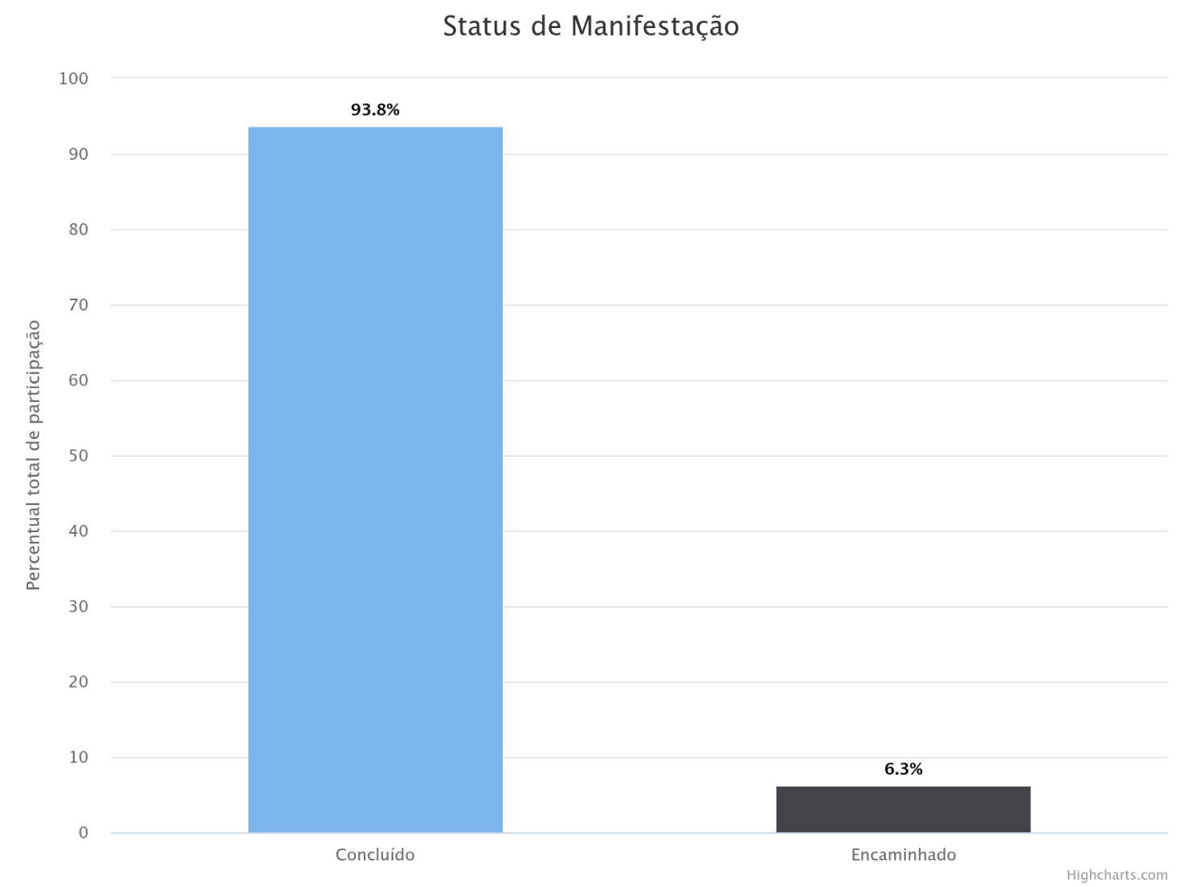

Conforme os dados apresentados no gráfico de status das manifestações:
Status | Percentual
Concluído | 93,8%
Encaminhado | 6,3%

Análise
O indicador demonstra elevado percentual de manifestações com status de concluído, alcançando 93,8%.
O percentual de 6,3% corresponde às manifestações classificadas como encaminhadas, indicando que parte dos registros permanece vinculada ao fluxo de encaminhamento para tratamento pelos setores competentes.
O resultado demonstra a importância do acompanhamento contínuo das manifestações desde o recebimento até sua conclusão administrativa.
10. INDICADORES DE DESEMPENHO DA OUVIDORIA
Indicador | Resultado
Total de manifestações | 18
Índice de resolutividade | 77,78%
Manifestações resolvidas | 14
Manifestações em aberto | 4
Participação de denúncias | 38,89%
Participação de solicitações | 38,89%
Participação de reclamações | 11,11%
Participação de pedidos de acesso à informação | 11,11%
Participação de cidadãos de Itaúba | 72,22%
Participação da Administração e Finanças | 38,89%

11. RECOMENDAÇÕES À GESTÃO MUNICIPAL

Com base nos resultados observados no período, recomenda-se:

Administração e Finanças
• Intensificar o acompanhamento das demandas relacionadas a pagamentos e processos administrativos;
• Aprimorar a comunicação com fornecedores e usuários dos serviços públicos;
• Dar atenção às manifestações relacionadas a atrasos ou pendências administrativas.

Secretaria de Educação
• Avaliar as demandas apresentadas pela população relacionadas aos serviços educacionais;
• Fortalecer os canais de comunicação com estudantes, famílias e comunidade escolar.

Secretaria de Obras
• Monitorar as solicitações relacionadas à infraestrutura, iluminação pública, manutenção e serviços urbanos;
• Buscar maior agilidade no atendimento das demandas encaminhadas pela Ouvidoria.

Demais Secretarias e Departamentos
• Manter atenção às manifestações encaminhadas pela Ouvidoria;
• Responder aos encaminhamentos dentro dos prazos estabelecidos;
• Adotar medidas para solucionar as demandas apresentadas pelos cidadãos;
• Fornecer informações claras e suficientes para subsidiar as respostas aos manifestantes.

Ouvidoria Municipal
• Intensificar a divulgação dos canais de atendimento;
• Estimular a participação da população;
• Produzir relatórios gerenciais periódicos para subsidiar decisões administrativas;
• Monitorar continuamente os indicadores de desempenho;
• Fortalecer o acompanhamento das manifestações encaminhadas aos setores competentes;
• Preservar o sigilo e a proteção dos dados pessoais dos manifestantes, especialmente nos casos em que houver solicitação de sigilo.

12. CONCLUSÃO
Os resultados do 2º Quadrimestre de 2026 demonstram que a Ouvidoria Municipal de Itaúba continua exercendo papel fundamental na promoção da transparência, do controle social e da melhoria contínua dos serviços públicos.
No período de 01 de maio a 31 de agosto de 2026, foram registradas 18 manifestações, das quais 14 foram resolvidas, resultando em um índice de resolutividade de 77,78%.
A predominância de denúncias e solicitações demonstra que a população utiliza a Ouvidoria tanto para comunicar possíveis irregularidades quanto para solicitar providências, informações e serviços relacionados à Administração Pública.
A concentração das demandas na área de Administração e Finanças, seguida pelas Secretarias de Educação e Obras, demonstra a necessidade de acompanhamento permanente das áreas mais demandadas e de fortalecimento dos mecanismos de resposta e solução das demandas apresentadas pela população.
Os dados apresentados neste relatório constituem importante instrumento de gestão e podem contribuir para o aperfeiçoamento dos serviços públicos, para a identificação de pontos que necessitam de melhoria e para o fortalecimento da participação cidadã.
A Ouvidoria Municipal reafirma seu compromisso com a transparência, o controle social, a proteção dos manifestantes e a busca contínua pela melhoria da qualidade dos serviços públicos oferecidos à população.
Itaúba – MT, 31 de agosto de 2026.

Sandra Zaleski
OUVIDORA MUNICIPAL

